ТЕХНИЧЕСКОЕ ЗАДАНИЕ

- Наименование закупаемых товаров:
№ | Наименование | Ед. изм. | ТЗ (описание/ состав) | Кол-во | Возможность аналога
1 | Карта памяти (Compact Flash Card) | шт. | Карта памяти (Compact Flash Card)  Производитель: B&R/Swissbit  Страна бренда: Австрия/Швейцария  Артикул: 5CFCRD.0512-06  Характеристики:  Интерфейс (разъем): IDE (50 pin)  Объем: 512 Мб  Примечание: Extended Temp. / BAR (SLC)  Extended Temp. (Extended Temperature) — расширенный температурный диапазон. Рассчитаны на работу в жёстких условиях, например от −40 ^{о}C до +85 ^{о}C.  (SLC) — Single‑Level Cell, тип флеш‑памяти, где в каждой ячейке хранится 1 бит данных. SLC отличается высокой надёжностью, большим ресурсом циклов перезаписи и лучшей работой при экстремальных температурах.  Парт-номер: SFCF0512H1BU2TO-C-MS-527-L28.  Для работы с ПЛК B&R серии X20.  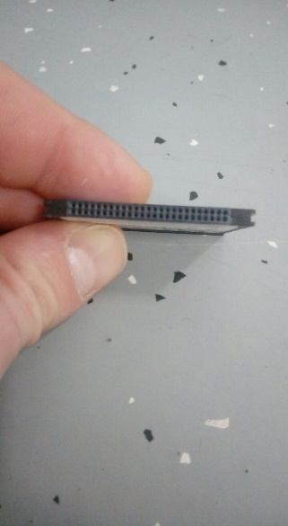  На фото приведен пример:  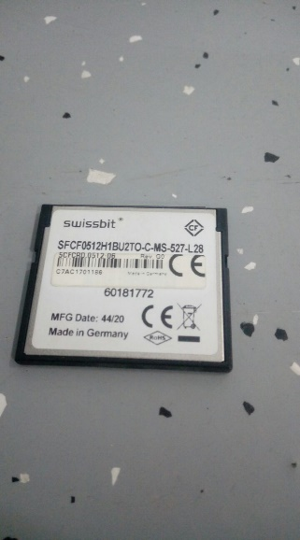  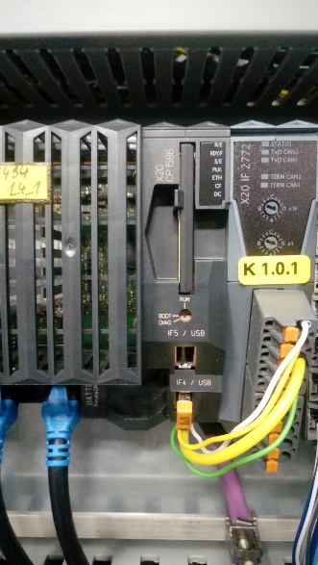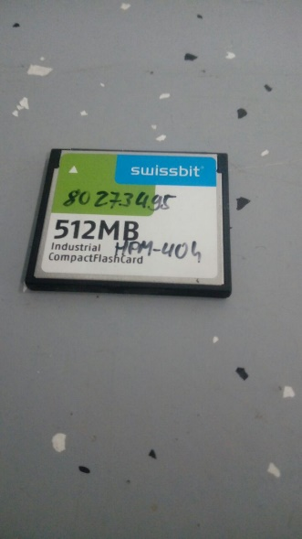  Сайт:  - https://olnisa.ru/sklad/karta-pamyati/5cfcrd0512-06ssd-c512m-02-0101-karta-pamyati-512-mb-br/?ysclid=mrdbvgrncz669202817  - https://kypidetali.ru/product/400452-br-5cfcrd0512-06?ysclid=mrdbvsqoto273038881  - https://bippa.ru/catalog/nakopiteli/b_r_automation_5cfcrd_0512_06_b_u/?ysclid=mrdbvfdobg111536673  - https://i-module.ru/product/br-5cfcrd051206/ | 6 | Нет, для обеспечения совместимости с имеющимся оборудованием
2 | Карта памяти (Compact Flash Card) | шт. | Карта памяти (Compact Flash Card)  Производитель: B&R  Страна бренда: Австрия  Артикул: 5CFCRD.0512-06  Характеристики:  Интерфейс (разъем): IDE (50 pin)  Объем: 1024 Мб (1 Гб)  Примечание: Extended Temp. / BAR (SLC)  Extended Temp. (Extended Temperature) — расширенный температурный диапазон. Рассчитаны на работу в жёстких условиях, например от −40 ^{о}C до +85 ^{о}C.  (SLC) — Single‑Level Cell, тип флеш‑памяти, где в каждой ячейке хранится 1 бит данных. SLC отличается высокой надёжностью, большим ресурсом циклов перезаписи и лучшей работой при экстремальных температурах.  Для работы с ПЛК B&R серии X20. | 6 | Нет, для обеспечения совместимости с имеющимся оборудованием
3 | Карта памяти (CFast) | шт | Карта памяти (CFast)  Производитель: B&R/Swissbit  Страна бренда: Австрия/Швейцария  Артикул: 5CFAST.2048-00  Характеристики:  Интерфейс (разъем): SATA  Объем: 2048 Мб (2 Гб)  Примечание:  H4 — версия аппаратной платформы/ревизии.  BV4 — вариант исполнения (в т. ч. особенности контроллера и прошивки).  TO — тип корпуса/упаковки.  I — Industrial (промышленный температурный диапазон): от −40 ^{о}C до +85 ^{о}C.  (SLC) — Single‑Level Cell, тип флеш‑памяти, где в каждой ячейке хранится 1 бит данных.  Парт-номер: SFCA2048H4BV4TO‑I‑MS‑226‑BR1.  Для работы с ПЛК B&R серии X20.  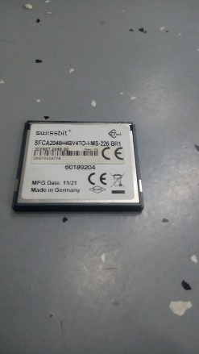  На фото приведен пример:  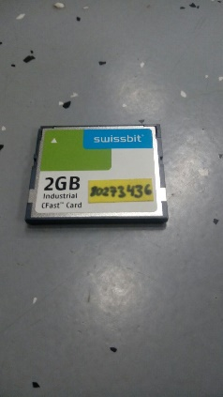  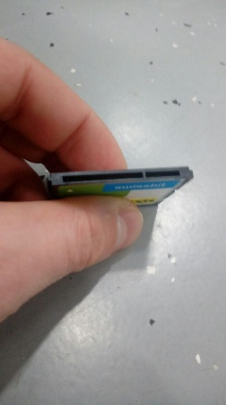 | 2 | Нет, для обеспечения совместимости с имеющимся оборудованием

- Место доставки, сроки и порядок поставки товара
  - Место доставки товара: Крым, г. Ялта, с. Оползневое, ул. Генерала Острякова, д. 9.
  - Срок поставки на весь перечень Товаров, указанный в Таблице 1 не должен превышать __1-2мес____. Срок поставки Товаров включает в себя срок их доставки до склада Покупателя.

3. Общие сведения
  - Поставляемая продукция должна полностью соответствовать требованиям, указанным в Техническом задании.
  - Поставляемый Товар должен быть новым товаром. Качество товара должно соответствовать требованиям, установленным действующим законодательством Российской Федерации.

- Требования к упаковке и маркировке
  - Товар должен доставляться в упаковке, принятой для данного вида продукции. Упаковка должна обеспечить полную сохранность от всякого рода повреждений при перевозке, выполняемой в соответствии с нормами, установленными изготовителем.
  - Маркировка должна содержать информацию о наименовании Товара, весе/объеме, сроке изготовления и сроке годности (если применимо), а также иную информацию, предусмотренную для данного вида продукции.

- Требования к гарантии и гарантийному сроку товара.
  - Гарантийный срок эксплуатации на товар составляет 12 месяцев и начинает исчисляться со дня подписания Заказчиком товаросопроводительных документов по форме Торг-12/ УПД. Если производителем Товара установлены стандартные гарантийные сроки, превышающие запрашиваемый гарантийный срок на Товар, то гарантийный срок на Товар устанавливается продолжительностью не менее срока, установленного производителем Товара.

- Требования по соответствию товаров определенным стандартам.
  - Все поставляемые товары должны быть экологически безопасными, новыми, соответствовать требованиям нормативно-технических документов для данного вида продукции и иметь необходимые паспорта и сертификаты качества (в случае, если они подлежат обязательной сертификации).

- Порядок расчётов
  - Цена Товара включает: стоимость доставки Товара по адресу Покупателя (при доставке учесть высоту зоны выгрузки (рампы) 97 см.), в том числе стоимость погрузки, перевозки, разгрузки, упаковки, маркировки, оформления сопроводительной документации, хранения, таможенные экспортные и импортные пошлины, все налоги, сборы, установленные законодательством РФ, действующие на момент поставки. А также любые иные расходы Поставщика, связанные с надлежащим исполнением обязательств по поставке.
  - Расчеты осуществляются по безналичной форме в рублях РФ.

